Хорошая работа даром не пропадает, людям пользу принесёт. Не тебе — так сыну, не сыну — так внуку.Умер у одного ульчского парня старый отец.Перед смертью позвал к себе сына, посмотрел на него, заплакал:— Жалко мне тебя, сын! Дед мой ангаза — бедняк — был, отец был ангаза, меня всю жизнь так звали, и тебе, видно придётся ангаза быть! Всю жизнь я на богатого Болда работал и ничего не заработал. У Болда рука лёгкая — когда он берёт. У Болда рука тяжёлая — когда он даёт. Ничего я тебе не оставляю. Только нож, огниво да острогу. Они мне от отца достались, отец их от деда получил… Пусть они теперь тебе послужат!Сказал это отец и умер.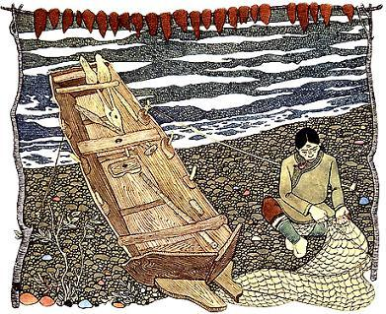Одели его в последнюю дорогу. Похоронили. Малые поминки устроили.Взял Монокто нож, огниво да острогу и стал на Болда работать, как отец его работал.И забыли люди, как его зовут, стали называть ангаза-бедняк.Верно старик сказал: тяжёлая у Болда рука, когда он даёт. Позвал Болда парня Монокто, говорит ему:— На твоём отце долг был. Долг его на тебя перешёл. Не отработаешь за отца — не повезёт шаман его душу в Буни. А я тебе помогать буду: кормить, одевать буду; что съешь, износишь — за тобой считать буду.Стал Монокто за отца отрабатывать. Стал Болда ему помогать. Только от его помощи бедняку, что ни день, всё хуже становится. Ходит Монокто в обносках, питается объедками, слова сказать не смеет. Говорит ему Болда, едва рот разевая от жира:— Трудись, Монокто, трудись. Мы с тобой теперь, как братья: оба помогаем душе твоего отца в Буни попасть: я — тем, что тебе работу даю, а ты — тем, что трудишься! Работай, Монокто!Молчит парень, работает. До того доработался, что на нём едва халат держится — рёбра все пересчитать можно.А к Болда отовсюду богатство идёт. Он с заморскими купцами дружит, товары у них покупает да сородичам продаёт за три цены. На него полдеревни работает — рыбу ловят, сушат, вялят юколу да за собаками Болда ходят. Полдеревни на него в тайге работает — зверя да птицу бьют. Болда всё к себе в дом тащит. Десять жён у Болда — всех за долги у сородичей отобрал, ни за одну выкуп не платил. Десять невольников у Болда — свои долги отрабатывают, свою жизнь горькую проклинают. Что ни осень, едет Болда в Никанское царство на десяти лодках с жёлтыми парусами из рыбьей кожи. В городе Сань-Сине сам амбань — начальник — с Болда чаи распивает, пушнину — меха у богача покупает, сколько за шкурки Болда отдал — не спрашивает, а ему цену хорошую даёт.Жиреет Болда всё больше и больше. Что ни день — Болда всё толще делается. А Монокто уже едва ноги таскает.Просит однажды Монокто:— Позволь мне для себя рыбы наловить! Видишь — у меня живот уже к спине прилип! Пропаду я — как долг за отца отработаю!Говорит Болда добрым голосом:— Налови, налови, ладно! Только сперва — мне, в большой чан, потом — себе… Да мою острогу не бери. Да мою лодку не тронь.Целый день Монокто рыбу ловил, пока чан Болда не наполнил. Тут дождь пошёл. Так и хлещет. Сел ангаза на берегу: как себе рыбу ловить? Лодки у парня нету. Силы у парня нету. Взял Монокто отцовскую острогу, а кинуть её не может. Посмотрел парень на свои руки, заплакал:— Погибаю я совсем, смерть подходит, руки мои сохнут! — Посмотрел на отцовское наследство: нож, острогу да огниво, и рассердился: — Плохие вы мне помощники! Столько лет работали вы, давно бы сами всё делать научились… А вы без рук моих ни на что не годитесь!Стыдно стало ножу…Зашевелился он на поясе у Монокто, из чехла выскочил, в лес побежал. Сухостой принялся рубить, целую гору нарубил. Тальник на шалаш принялся резать, много нарезал.Посмотрело огниво на своего хозяина. А Монокто лежит — не шевелится. Выскочило огниво из мешочка, к сухостою подскочило, огонь выкресало, костёр разожгло. А нож тем временем шалаш сделал. И опять в тайгу поскакал. Большой тополь свалил. Принялся лодку долбить. Только стружки кольцами в разные стороны завиваются да бревно кряхтит, с боку на бок переворачивается, то одну, то другую сторону подставляет… Оглянуться Монокто не успел, как отцовский ножик сделал парню лодку хорошую, какой ещё не один мастер не делал.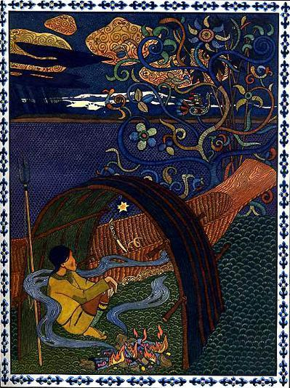Сел Монокто в шалаш. К костру руки протянул. Отогревать стал, чтобы за острогу взяться.Зашевелилась тут острога. Стыдно стало ей, что товарищи её работают, а она без дела лежит. Поднялась, черенком лодку в воду столкнула. Поплыла лодка по реке. Огниво в лодку вскочило, стало огонь высекать. Рыба на огонь идёт. Острога за работу взялась. Как ударит в воду — так тайменя, осётра или амура тащит!К берегу лодка подплыла. Острога у шалаша встала. Огниво в мешочек спряталось.…Наелся Монокто досыта. Чувствует — силы у него прибавляется, опять человеком он становится. А нож, своё дело сделав, в чехол на поясе Монокто прыгнул.Говорит им Монокто:— Вот спасибо вам! Теперь вижу, помощники вы хорошие! С вашей помощью я долг отца отработаю. На себя рыбачить стану. Про Болда думать не буду!А Болда — тут как тут! Увидал огонь на реке, услыхал, как рыба плещется, унюхал, что жареной рыбой пахнет, и невтерпёж ему стало — кто это без его ведома костёр палит, рыбу ловит, жареное ест? Прибежал. Видит — его ангаза у костра сытый сидит, шалаш над ним просторный, костёр у шалаша большой, у берега лодка новая стоит, рыбы полная…— Э-э! — говорит Болда. — Как же это так, ангаза, получается? Долг отца отработать не можешь, а сам такую большую добычу имеешь. Говорил, силы нет, а сам, смотри, какой шалаш сделал! Зачем лодку мою взял?— Не твоя это лодка! — отвечает ангаза Монокто.— И не твоя. У тебя лодки нет! — говорит Болда.— Моя! — отвечает Монокто.Рассказал парень, как ему стариковские вещи помогли, когда он помирать собрался.Посмотрел Болда на парня. Говорит ему тихим голосом:— Вот и хорошо, ангаза! Я тебе долг отца прощу. Только ты мне свой нож отдай!Опечалился Монокто. Подумал, покурил. Придётся нож отдать. Отдал нож. А Болда не уходит. Опять говорит добрым голосом:— Я тебе большой отцовский долг простил. А за ним ещё средний долг есть. В среднем амбаре на стене зарубка есть. Давай твою острогу!Вздохнул Монокто, отдал острогу. А Болда всё сидит. Покурил, покурил, говорит сладким голосом:— За твоим отцом, ангаза, ещё маленький долг есть, на стене в моём маленьком амбаре тоже зарубка есть. Давай уж огниво твоё. Отец чистым станет. А то, что за тобой, потом с тебя возьму…Заплакал Монокто. Отдал Болда и огниво.Только он богача и видел! Убежал Болда. Одной рукой стариковы вещи держит, другой рукой — живот свой толстый, чтобы бежать не мешал. «Ничего, — думает Монокто, — большую тяжесть с себя снял — отцовский долг, теперь легче мне будет!»Утром поднялся Болда. Радуется, что теперь стариковы вещи на него работать будут, а кормить их не надо. Пошёл Болда в лес. Там на него бедняки работали — лодку делали, из тополя долбили. Растолкал всех Болда, раскричался:— Что вы плохо работаете?! Кормить вас не буду! Мне один нож всё быстрее сделает, чем вы, лентяи! Этот нож Монокто лодку сделал, пока парень трубку выкурил…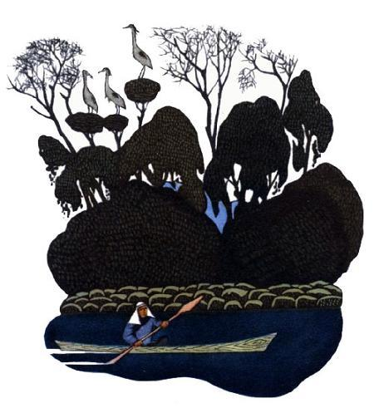Вынул Болда нож из чехла. Бросил в лес.Упал нож и не шевелится. Не идёт лес валить. Не идёт лодку делать. «Как так? — говорит Болда. — Нож у Монокто сам работал!»Посмотрели люди на богатого, говорят: «У Монокто руки всё делать умеют, оттого и нож их слушается. У тебя руки только и умеют деньги считать да собирать».Побежал Болда на реку. Схватил острогу и в реку кинул. Ушла острога в воду. Воткнулась в дно. Не мог её Болда вытащить, как ни бился.Рассердился Болда. Понял, что стариковы вещи ему служить не хотят. Вытащил огниво из мешка, бросил на землю. Упало огниво, высекло огонь. Побежал огонь по земле. К дому Болда подкатился, к амбарам. Не успел Болда и глазом моргнуть, как пошёл огонь по амбарам да по дому гулять. Загорелось добро богача.Кинулся Болда огонь топтать. Затоптать хотел, да не смог. От огня нагрелся Болда. Весь жир его растопился.Растаял Болда. Только и остались от него унты да халат.Пошёл Монокто на то место, куда богач его нож бросил. Видит, ушёл нож в камни. Стали те камни железные. Коли растолочь их да на огне расплавить — из них железо потечёт.Пошёл Монокто за своей острогой. Рукой за неё взялся, видит, показались на остроге зелёные побеги, дерево выросло из остроги. Стали ульчи из того дерева делать копья, да черенки, да шесты, твёрдые да гибкие — лучше не найдёшь!Пошёл Монокто за огнивом. На том месте, где у Болда дом да амбары стояли, болото стало, а на болоте синие огоньки порхают от стариковского огнива, сторожат проклятое место.Поклонились люди Монокто, имя его вспомнили!— Спасибо тебе, Монокто, — говорят, — что ты от Болда избавил нас!
Иллюстрации Г. Д. Павлишина.

